诸暨市2025年5月高三适应性考试试题

化学答案

BBDAA BCBDB DCDBA B

17.

1. BCD(2分，错选，只选1个不得分，选对2个得1分)
2. ①[TiF6]2-(2分，写错不得分，电荷错误或漏写得1分)

②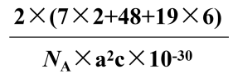或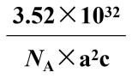(2分)

1. ①NH3OH+(1分，H需与-NH2结合，与O结合不得分)

②2AgBr+2NH2OH===N2↑+2Ag+2HBr+2H2O(2分，未配平得1分)

③过滤(1分) 将AgBr完全/充分转化为[Ag(S2O3)2]3-溶于水而除去，提高产品Ag的纯度(2分，需指出稍过量的目的：完全除去得1分，转化为[Ag(S2O3)2]3-得1分)

步骤1中有HBr生成，Na2S2O3在酸性条件下不稳定易分解，造成损失(1分)

（4）①(1分)

②2Cu2++4CN- === 2CuCN↓+(CN)2↑(2分，未配平得1分)

18.(12分，每空2分)(1)①> ②AD（错选不得分，选对1个得1分）

(2)CH3OH-4e-+5OH-==HCOO-+4H2O(2分，未配平得1分)

(3)0.32mol/L

(4)①在Au离子存在下，有利于促进甲醇的化学吸附，提高生成甲酸甲酯的速率

(指出有利于化学吸附1分，加快反应速率1分，从平衡角度答不得分)

②反应Ⅳ是吸热反应温度升高，平衡正移，甲酸甲酯易分解生成CO和H2，产率降低；

温度升高，不利于反应物O2、甲醇的吸附等(写出1点得1分，合理即可)

19、（1）①扩大了钠的与环戊二烯接触，加快反应速率，增大收率(1分)

②使环戊二烯的聚合物解聚，得到纯环戊二烯，提高原料利用率(1分)

（2）缓慢滴加深红色溶液 将三颈烧瓶置于冰浴中冷却 (2分，1点1分)

（3）BC(2分，漏选得1分，错选多选不得分)

（4）bdce(2分，有错误不得分)

（5）①最后半滴硝酸银溶液加入，产生砖红色沉淀，且半分钟不变化(2分，现象正确1分，半分钟不变色1分，若现象错误则不得分)

②99.6% (2分)

20、(12分)(1)羰基、醚键 (1分)

1. 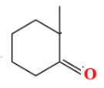(1分)
2. BCD（2分，错选，只选1个不得分，选对2个得1分）
3. 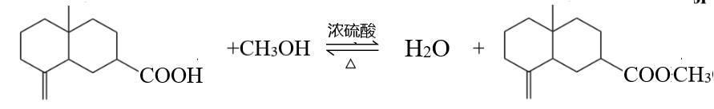

（2分，L或者M写出一个得1分，其他全对得满分）

1. 

（3分，2个得1分，3个两分，四个3分。其他合理答案也可）

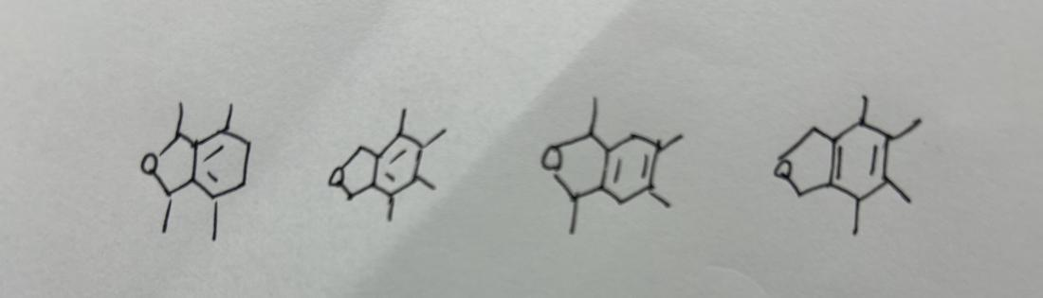

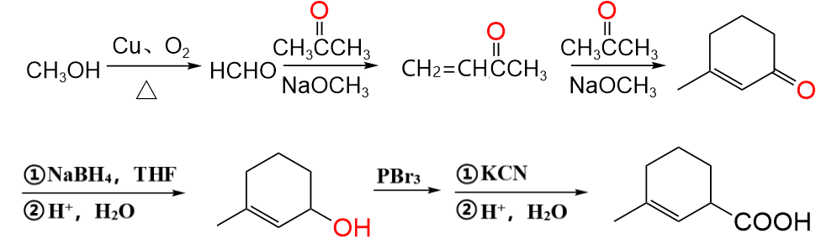

（3分，按步骤给分，每一个框内步骤得1分）